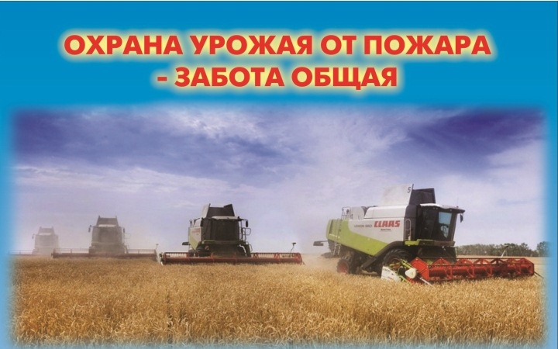

ЛЕТО – ПОРА УБОРКИ УРОЖАЯ И ЗАГОТОВКИ КОРМОВ!!!

ЖИТЕЛИ ДОНЕЦКОЙ НАРОДНОЙ РЕСПУБЛИКИ! ХЛЕБОРОБЫ!
СОБЛЮДАЙТЕ ПРАВИЛА ПОЖАРНОЙ БЕЗОПАСНОСТИ НА ХЛЕБНОМ ПОЛЕ, В МЕСТАХ ХРАНЕНИЯ ЗЕРНА, СКЛАДИРОВАНИЯ СЕНА И СОЛОМЫ!

ПОМНИТЕ:
неосторожной обращение с огнем (костры, курение, сжигание стерни), эксплуатация неисправного электрооборудования, работа техники с неисправными двигателями, системой зажигания, охлаждения, загрязнение коллектора выхлопной трубы пылью, подтекание горючего, заправка машин при работающем двигателе приводит к пожарам, в которых гибнет урожай, техника, строения, а иногда люди!
УМЕЙТЕ ПОЛЬЗОВАТЬСЯ ОГНЕТУШИТЕЛЯМИ!

РУКОВОДИТЕЛИ ХОЗЯЙСТВ!

- Обеспечьте комбайны, автотранспорт, склады средствами пожаротушения, постоянно следите за их техническим состоянием;
- В местах хранения урожая проведите замер сопротивления изоляции, назначьте лиц, ответственных за их пожарную безопасность.
- Не разрешайте детям играть в местах, где складируется сено и солома.

СОХРАНИМ УРОЖАЙ ГОДА ОТ ПОЖАРА!
В случае обнаружения возгорания немедленно обращайтесь в службу спасения по номеру «101» (Феникс).

ОНД и ПР Ленинского района г. Донецка
Тираж 100 экземпляров

